ใบความรู้ / ใบงาน เรื่อง เส้นทางการค้าสายแพรไหม

แผนที่โลกมาแสดงคู่กับแผนที่แสดงเส้นทางสายไหมร่วมกันศึกษา ดังตัวอย่าง
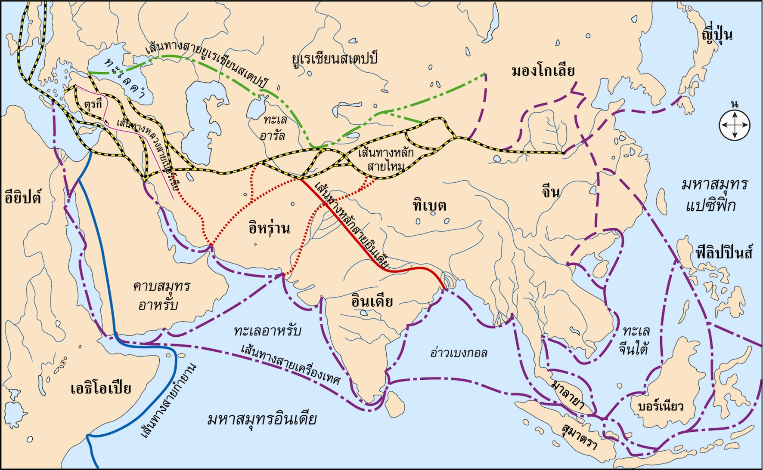

แผนที่แสดงเส้นทางสายแพรไหม

เส้นทางการติดต่อระหว่างโลกตะวันออกและตะวันตกในยุคโบราณ ประกอบด้วย 2 เส้นทางสำคัญ คือ เส้นทางบก โดยมีเส้นทางสายแพรไหมเป็นเส้นทางการค้าที่สำคัญ และเส้นทางทะเล ซึ่งเป็นเส้นทางเดินเรือ

ลักษณะแผนภาพอธิบายเพิ่มเติม

เมืองท่า
ทะเลแดง
 อียิปต์  ฟีนิเซีย  เมโสโปเตเมีย  เอเชียไมเนอร์
 เกาะครีต
เมืองท่า
เขตทะเล
เมดิเตอร์เรเนียน

 แอฟริกาเหนือ  แหลมอิตาลี  กรีก

คำชี้แจง ให้นักเรียนจงตอบคำถามดังต่อไปนี้ให้ถูกต้อง
- เส้นทางสายแพรไหมเกิดขึ้นมาได้
……………………………………………………………………………………………………………………………………………………………………………………………………………………………………………………………………………………………………………………….
- เส้นทางสายแพรไหมเริ่มขึ้นจากบริเวณใด และสิ้นสุด ณ พื้นที่บริเวณใด

……………………………………………………………………………………………………………………………………………………………………………………………………………………………………………………………………………………………………………………….
- เพราะเหตุใดจึงได้ชื่อว่า เส้นทางสายแพรไหม
……………………………………………………………………………………………………………………………………………………………………………………………………………………………………………………………………………………………………………………….
- เส้นทางทะเลมีเส้นทางใดบ้างที่เป็นเส้นทางติดต่อระหว่างโลกตะวันออกกับโลกตะวันตก
……………………………………………………………………………………………………………………………………………………………………………………………………………………………………………………………………………………………………………………….
- พวกชนชาติใดบ้างที่มีความสามารถในการต่อเรือใช้เส้นทางทะเลเป็นเส้นทางติดต่อกัน
……………………………………………………………………………………………………………………………………………………………………………………………………………………………………………………………………………………………………………………….
- เส้นทางทะเลมีอิทธิพลต่อการทำการค้าในยุคอารยธรรมรุ่งเรืองอย่างไรบ้าง
……………………………………………………………………………………………………………………………………………………………………………………………………………………………………………………………………………………………………………………….

